Cocomobile
Documentation Technique

Table des Matières

I. Schémas p.2
a. Schéma électrique/câblage p.2
b. Schéma du système de propulsion p.3
c. Schéma du châssis p.4
II. Caractéristiques des composants principaux p.5
a. Caractéristiques de la batterie p.5
b. Caractéristiques du SGB (BMS) p.7
c. Caractéristiques du moteur p.8
d. Caractéristiques du variateur p.10
III. Tableau de bord p.11
a. Image p.11
b. Hardware p.11
c. Software p.12
VI. Autre documentation p.12
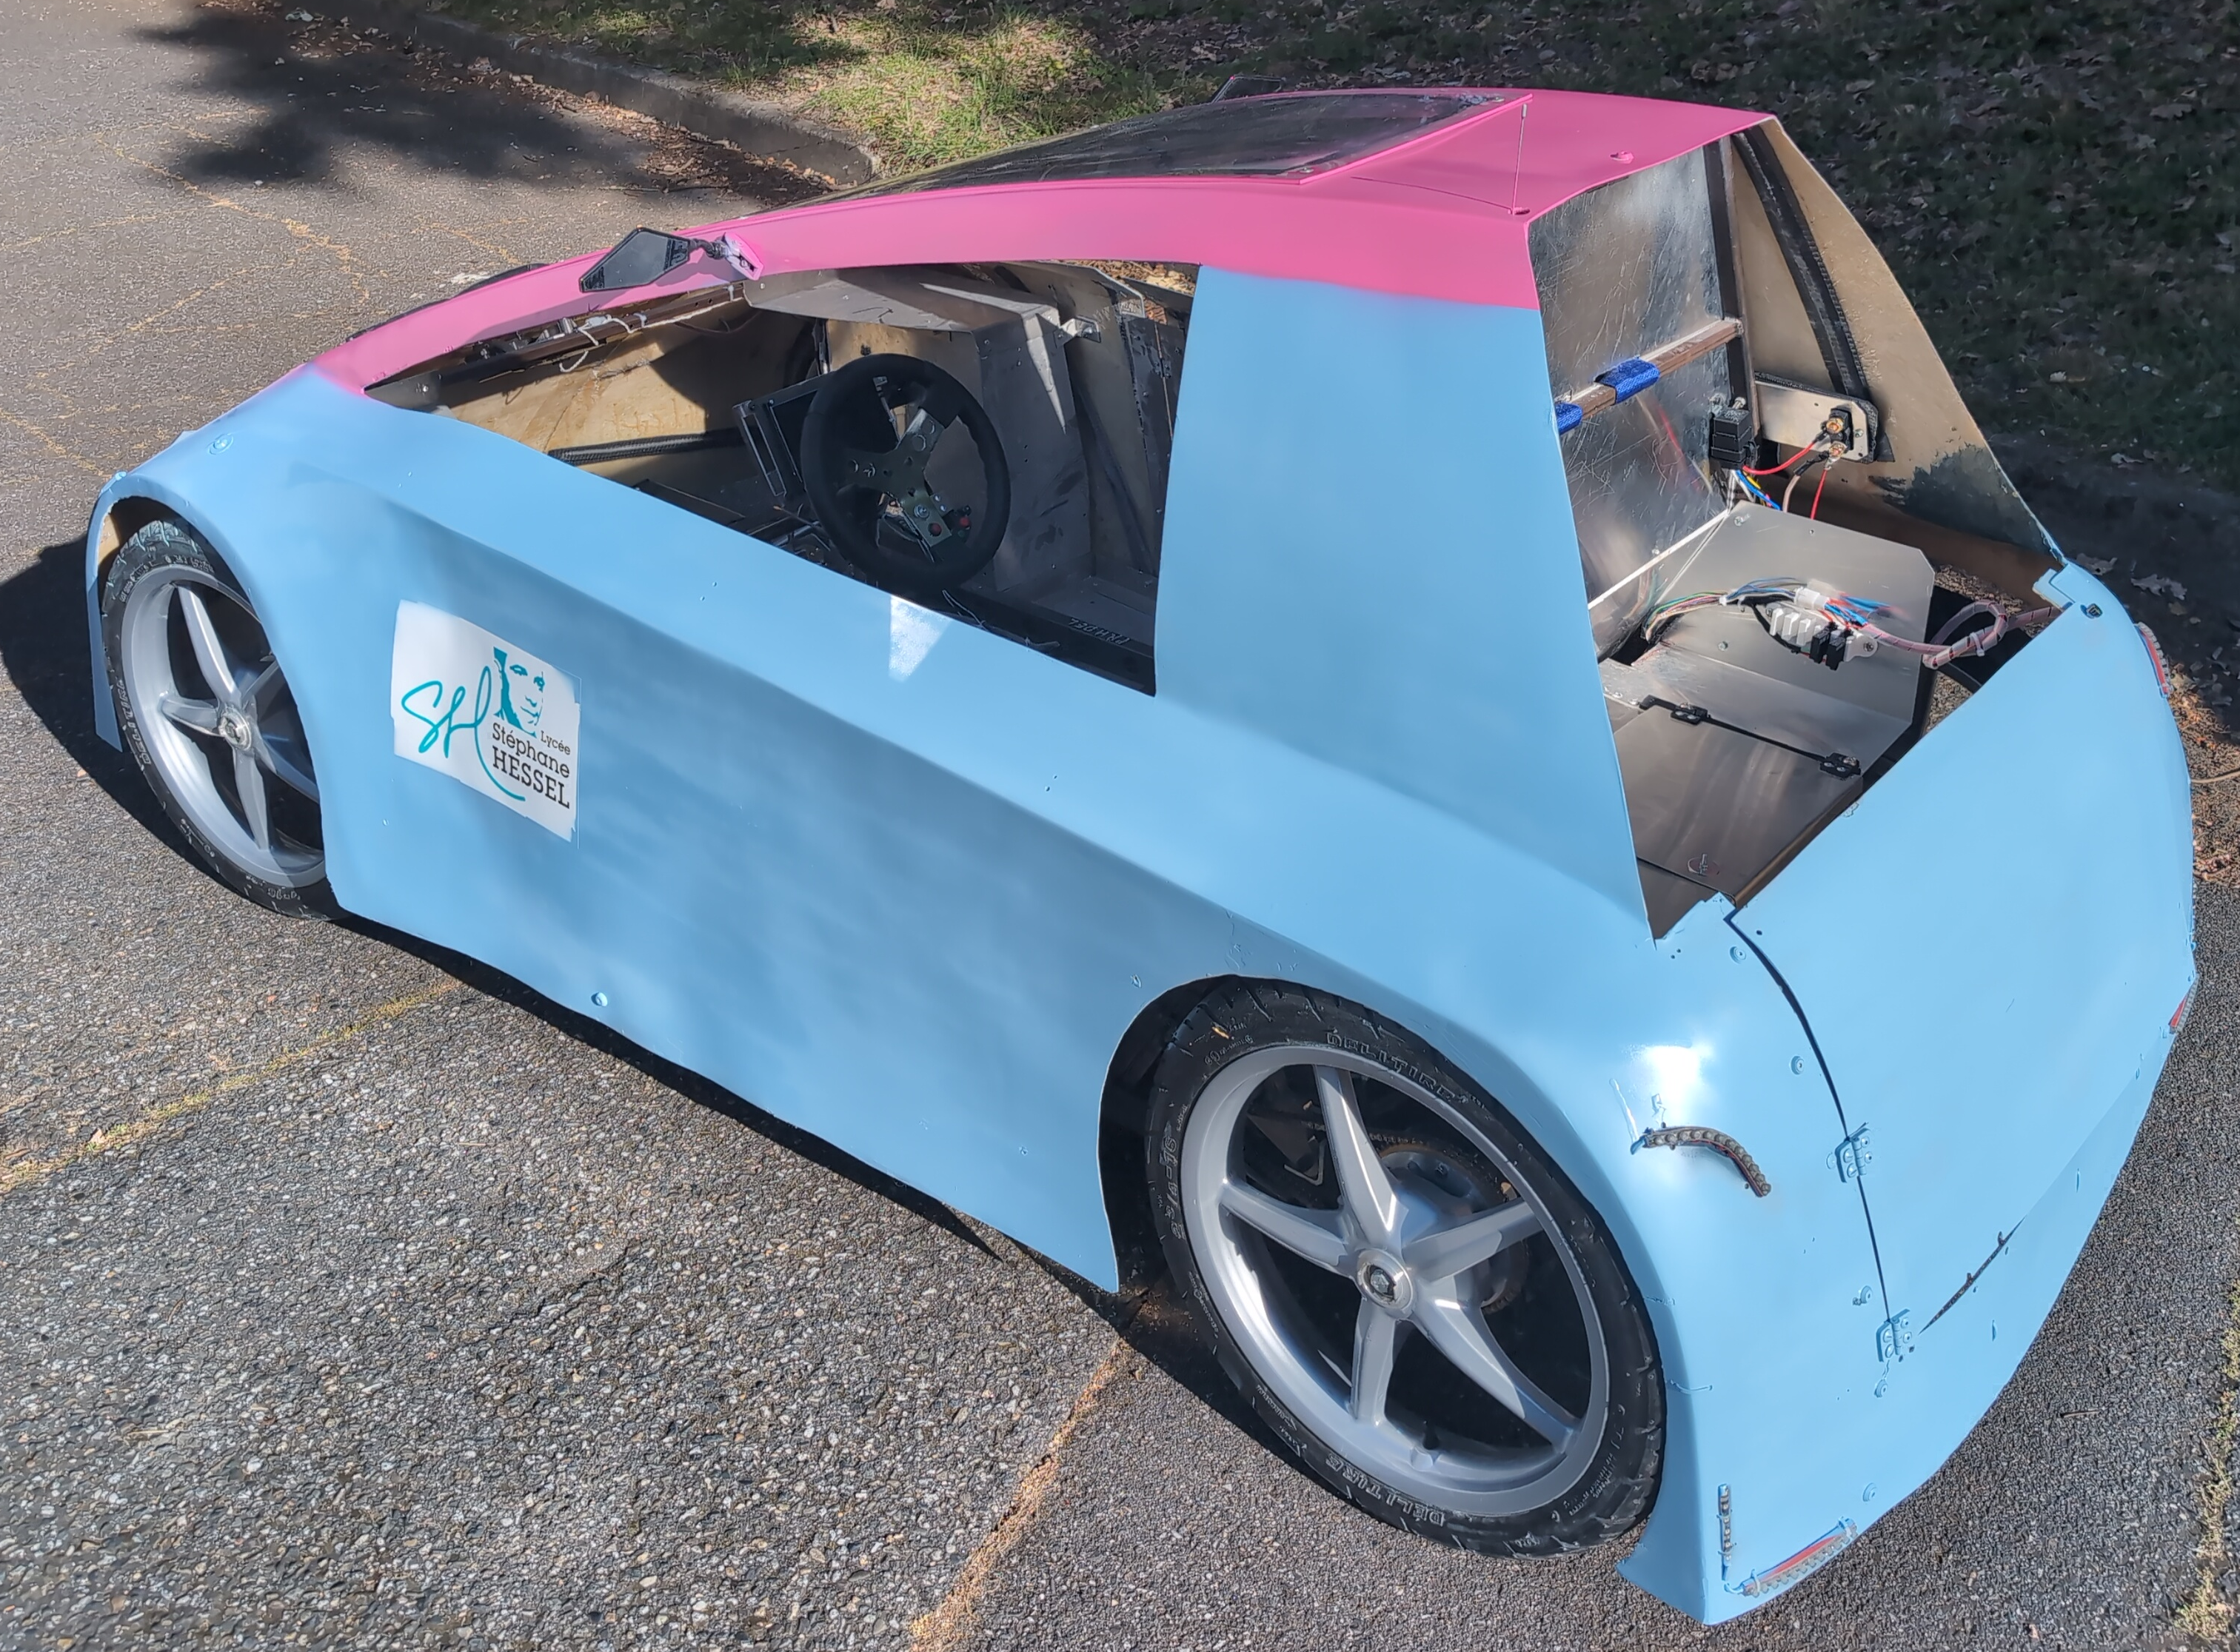
V. Contacts p.13
I. Schémas
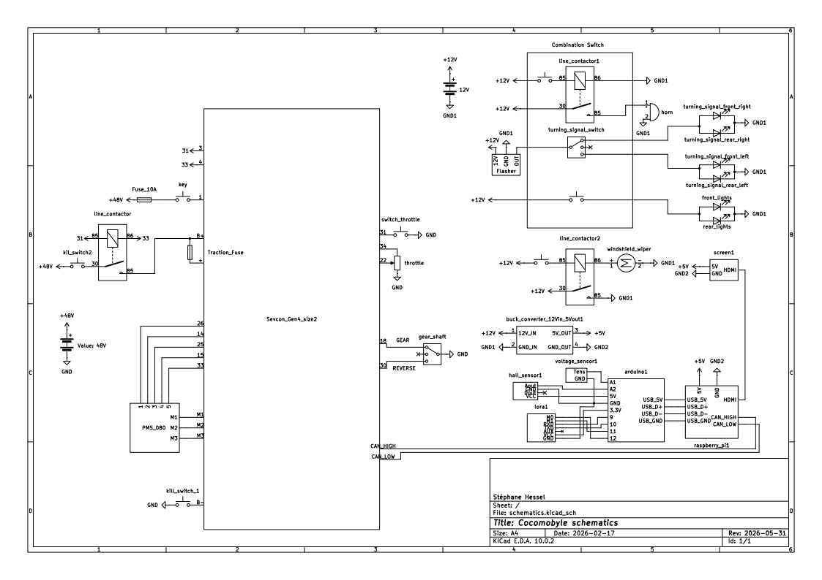
I.a. Schéma électrique/câblage
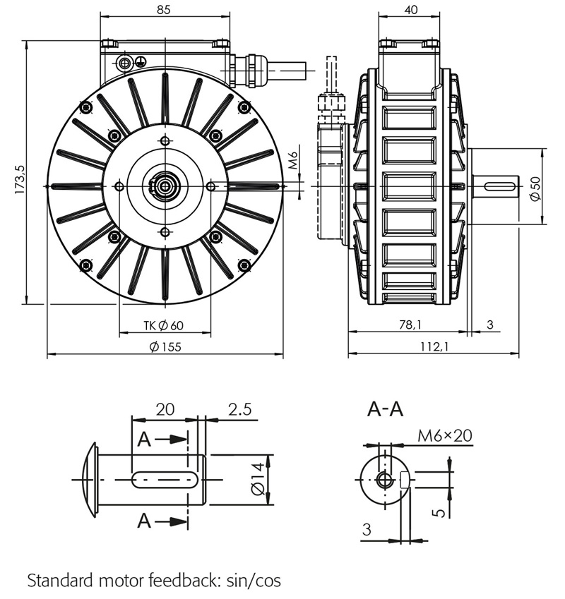
I.b. Schéma du système de propulsion
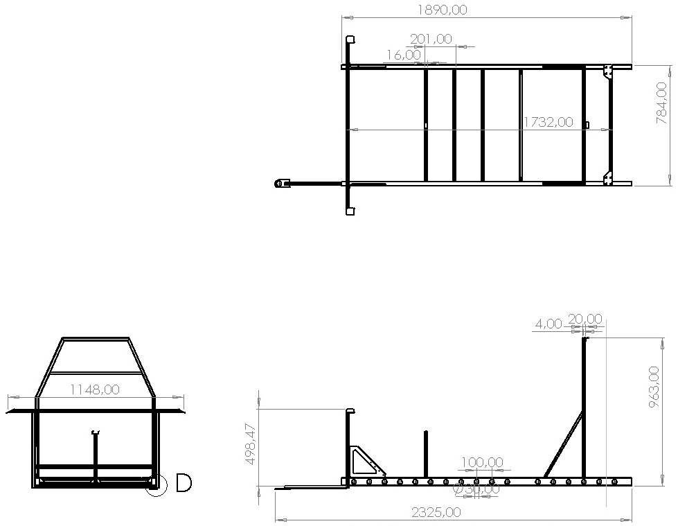
I.c. Schéma du châssis
II. Caractéristiques des composants principaux
II.a. Caractéristiques de la batterie

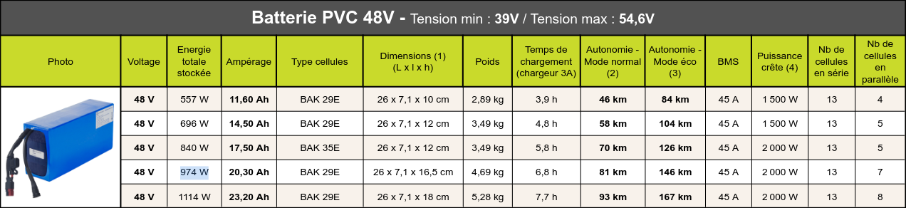
Cycloboost Batterie Lithium-ion PVC 48V 20.30Ah

Type de cellules : lithium-ion 18650 BAK 29E
Dimensions de la batterie : 260x71x165 mm
Poids : 4,69kg
Temps de charge : 6.8h
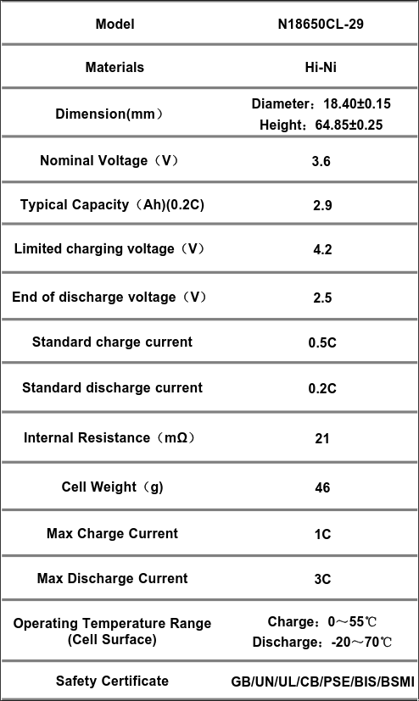
II.b. Caractéristiques du SGB (BMS)

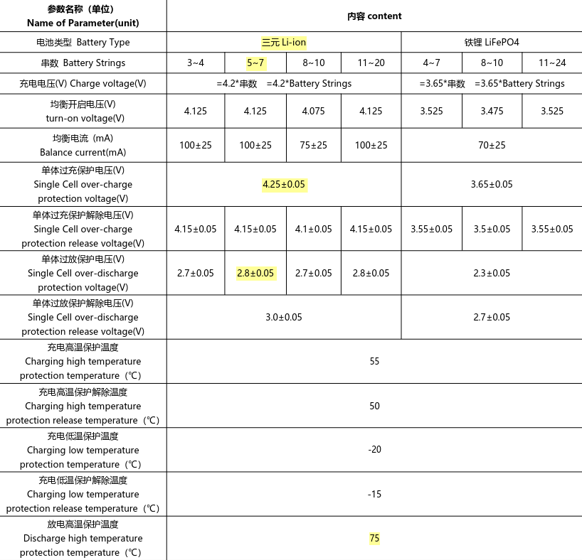
BMS DALY 7 40A

Taille : 13s7
Protection contre les surtensions : 13 * 4.25 = 55.25 V
Protection contre les sous-tensions : 2.8 * 13 = 36.4 V
Protection surintensité : 45A
Limite surchauffe : 75°C
II.c. Caractéristiques du moteur

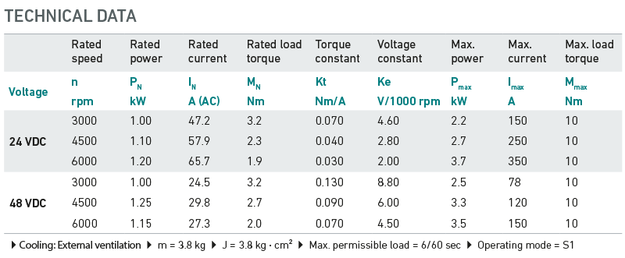
Heinzman PMS 080 48 VDC
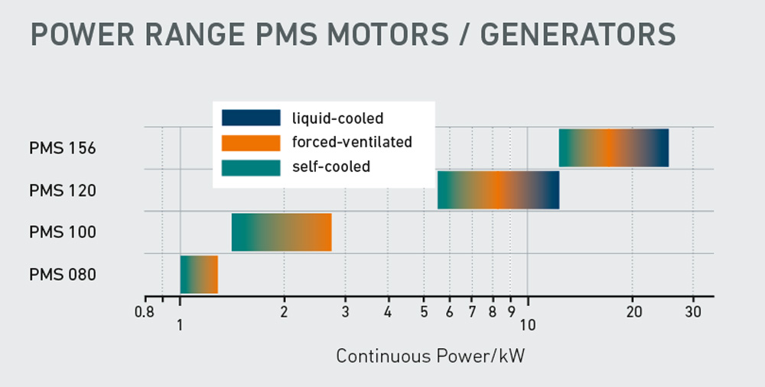
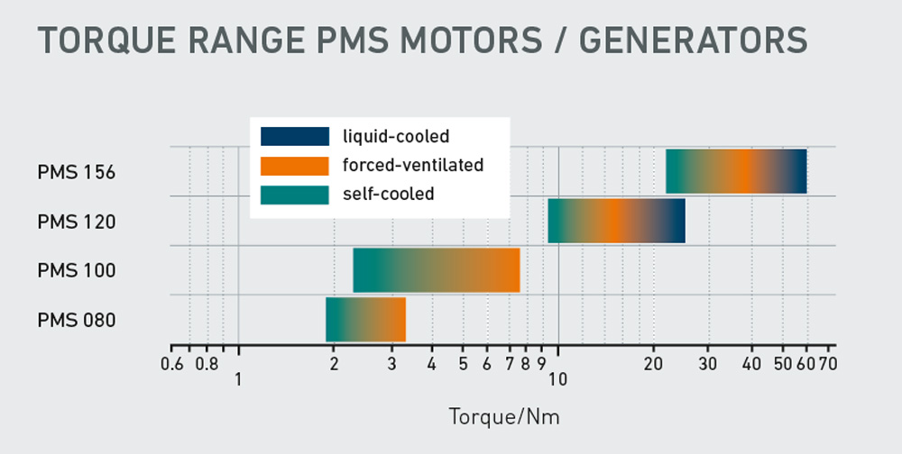
Puissance nominale : 1 kW
Puissance max : 3.5 kW
Courrant nominal : 30 A
Courrant max : 150 A
Couple nominal : 3.2 Nm
Couple max : 10 Nm
Vitesse max : 6000 tr/min
II.d. Caractéristiques du variateur

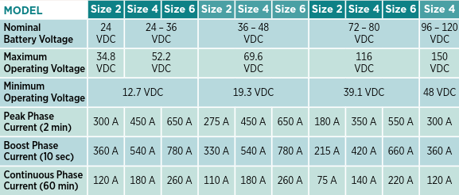
Sevcon Gen4 size 2

Courant entrée : courant continu (DC)
Courant sortie : courant alternatif triphasé (AC)
Resistance thermique : 0.7 °C/W
Tension nominale : 25.2 V à 57.6 V
Tension minimale : 19.3 V
Tension max : 69.6 V
Limite de surtension hors fonctionement : 79.2 V
Courant max 1h : 110 A
Courant max 2 min : 275 A
Protocole CAN : CANopen
Temperature operationelle : -30°C à 80°C
Humidité operationnelle : 5% à 95% à 40°C
Poids : 1.3kg
III. Tableau de bord
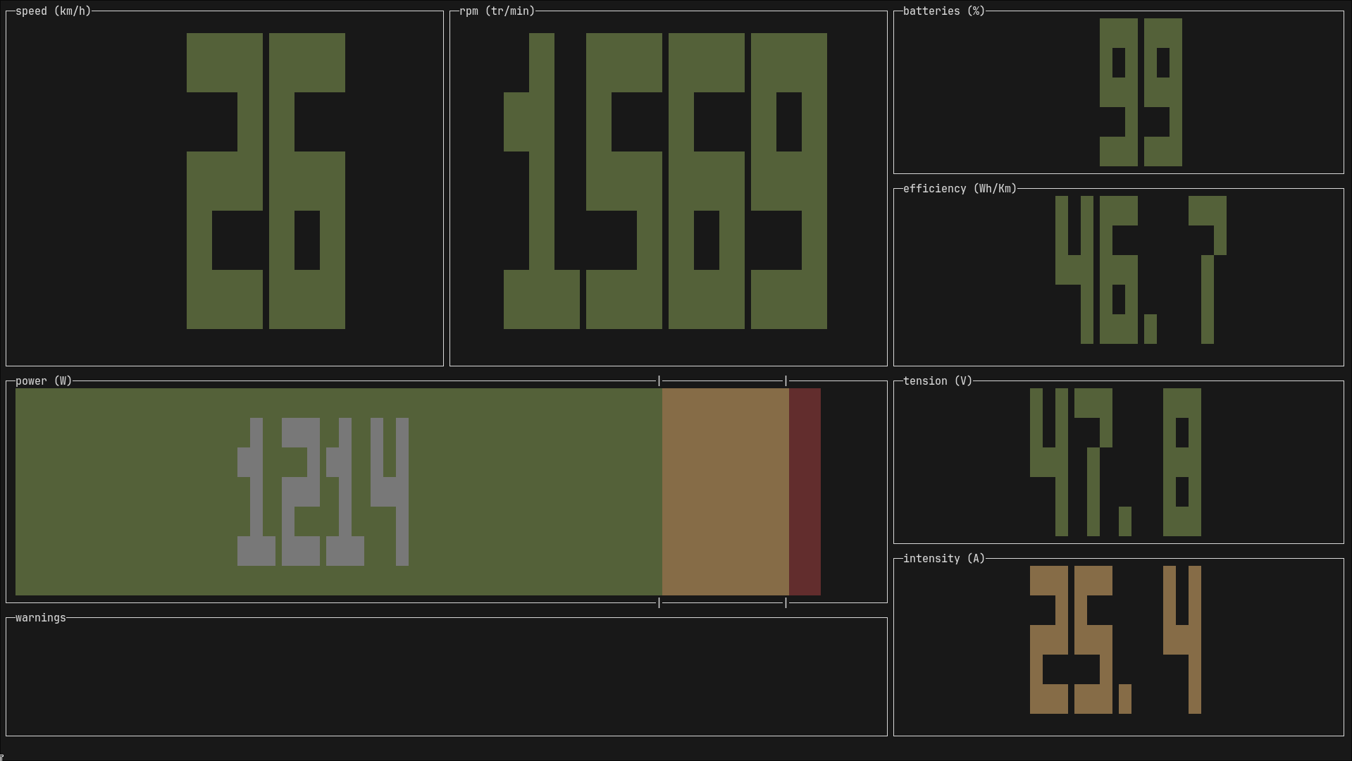
III.a. Image

III.b. Hardware

Controlleur : raspberry pi 3B+ avec un HAT can
Microcontroller : arduino uno r3 pour son DAC
Module radio : lora sur l’arduino
Ecran : écran 7” hdmi
III.c. Software

Raspberry pi : raspberryPI OS lite
+ cocomobile-tui

Arduino : cocomobile-arduino

Tout le code utilisé est accessible à l’organisation gitea si dessous :
https://gitea.smayzy.ovh/Cocomobyl
Les repos principaux pour la prod sont :
cocomobile-tui : https://gitea.smayzy.ovh/Cocomobyl/cocomobile-tui
cocomobile-arduino : https://gitea.smayzy.ovh/Cocomobyl/cocomobile-arduino

VI. Autre documentation

De la documentation plus approfondie est accessible aux liens ci dessous :

https://gitea.smayzy.ovh/Cocomobyl/docs
https://gitea.smayzy.ovh/Cocomobyl/schematics
https://gitea.smayzy.ovh/Cocomobyl/diagrams
https://www.heinzmann-electric-motors.com/en/products/axial-flux-motors
https://www.thunderstruck-ev.com/images/Gen4%20Product%20Manual%20V3%204.pdf
https://www.cycloboost.com/batterie-pvc-48v.html
https://www.bakpower.com/uploads/cpxl_table1_en/N18650CL-29_en.pdf
V. Contacts

Les membres de l’équipe cocomobile sont joignables au coordonnées suivantes :

Baptiste Maylin :
mail : baptiste.maylin@smayzy.ovh
discord : smayzy

Cedric Carrico :
mail : cedric.carrico@gmail.com

Guillaume Roussel :
mail: roussel.guillaume.prof@gmail.com

